ANGLEŠČINA - 4. a in b
16. 4.
Obvestilo za starše in učence:
V primeru kakršnih koli težav, nejasnosti ... sem dosegljiva na elektronski naslov:
nbogataj@os-cerkno.si
Četrtošolci mi lahko (že) sami napišite kakšno elektronsko sporočilo, če je to potrebno. Lahko tudi sporočate, kako vam gre.
Tiste naloge, za katere napišem, da jih je potrebno poslati, mi prosim pošiljajte. Kar nekaj vas je poslalo tudi interaktivne učne liste. Še vedno pa nisem dobila pesmice My perfect week od vseh učencev.
Pazite nase in druge ter ostanite zdravi,
Lep pozdrav,
učiteljica Nives

- Preveri rešitve nalog iz prejšnjega tedna.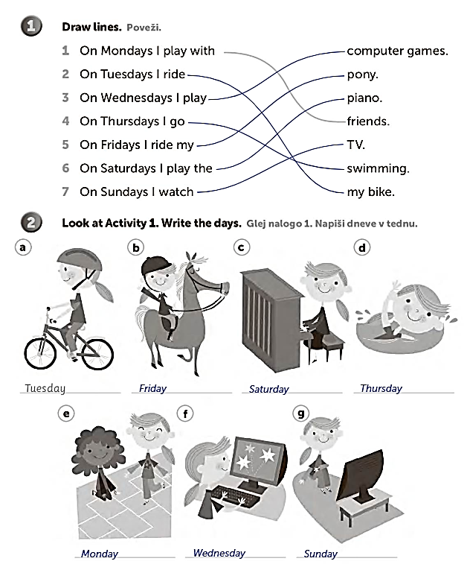
- Ponovimo od zadnjič: si si ogledal(a) predstavitev? Si jo razumel(a)? Torej predstavitev je govorila o zdravem načinu življenja. Zdaj pisno odgovori na spodnja tri vprašanja:

Zase bi odgovorila takole (ti lahko tudi bolj na kratko), na primer dve kratki povedi. Napiši v zvezek – takole:
I am healthy
- I spend time with my family and friends. I like dancing. I love reading books. I listen to music. I make cookies.
- I go for long walks. I go running. I do aerobics. In winter I go skiing.
- I learn new thing from books. I learn new things at school. I watch and listen to other people. I use the computer.

- Poglej si tri filmčke o Stevu in Maggie, da se boš spomnil(a) na sobe in pohištvo iz prejšnjih let:

https://www.youtube.com/watch?v=mV-TnrvUJ9Q

https://www.youtube.com/watch?v=WeWv_dwnX7Y

https://www.youtube.com/watch?v=gnSUDzr5hnY

- Si si spomnil katere od sob in pohištva? Natisni sliko hiše spodaj, jo okoli obreži in prilepi na v zvezek. Preberi imena prostorov. Dva prostora, ki smo se ju učili manjkata. Katera dva? Nariši ju zraven hiše. Poskušaj tudi poimenovati (ustno) pohištvo oz. predmete v hiši.

